Resource: Animals in the Bible
Animals in the Bible © United Bible Societies, 2025. Adapted from: All Creatures Great and Small: Living Things in the Bible, by Edward R. Hope © 2005 United Bible Societies. This work is licensed under Creative Commons Attribution-ShareAlike 4.0 International (https://creativecommons.org/licenses/by-sa/4.0/).

Animals in the Bible

標題：獅子（lion）

2.24 標題：獅子（lion）

經文出處Hebrew 來：אֲרִי, אַרְיֵה (音譯：’ari, ’aryeh)GEN 49:9, GEN 49:9, NUM 23:24, NUM 24:9, DEU 33:22, JDG 14:5, JDG 14:8, JDG 14:8, JDG 14:9, JDG 14:18, 1SA 17:34, 1SA 17:36, 1SA 17:37, 2SA 1:23, 2SA 17:10, 2SA 23:20, 2SA 23:20, 1KI 7:29, 1KI 7:29, 1KI 7:36, 1KI 10:19, 1KI 10:20, 1KI 13:24, 1KI 13:24, 1KI 13:25, 1KI 13:26, 1KI 13:28, 1KI 13:28, 1KI 20:36, 1KI 20:36, 2KI 17:25, 2KI 17:26, 1CH 11:22, 1CH 12:9, 2CH 9:18, 2CH 9:19, JOB 4:10, PSA 7:3, PSA 10:9, PSA 17:12, PSA 22:14, PSA 22:17, PSA 22:22, PRO 22:13, PRO 26:13, PRO 28:15, ECC 9:4, SNG 4:8, ISA 11:7, ISA 15:9, ISA 21:8, ISA 31:4, ISA 35:9, ISA 38:13, ISA 65:25, JER 2:30, JER 4:7, JER 5:6, JER 12:8, JER 49:19, JER 50:17, JER 50:44, JER 51:38, LAM 3:10, LAM 3:10, EZK 1:10, EZK 10:14, EZK 19:2, EZK 19:6, EZK 22:25, HOS 11:10, JOL 1:6, AMO 3:4, AMO 3:8, AMO 3:12, AMO 5:19, MIC 5:7, NAM 2:12, NAM 2:12, NAM 2:12, NAM 2:13, ZEP 3:3Hebrew 來：שַׁחַץ (音譯：beney shachats)JOB 28:8Hebrew 來：כְּפִיר (音譯：kefir)JDG 14:5, JOB 4:10, JOB 38:39, PSA 17:12, PSA 34:11, PSA 35:17, PSA 58:7, PSA 91:13, PSA 104:21, PRO 19:12, PRO 20:2, PRO 28:1, ISA 5:29, ISA 11:6, ISA 31:4, JER 2:15, JER 25:38, JER 51:38, EZK 19:2, EZK 19:3, EZK 19:5, EZK 19:6, EZK 32:2, EZK 38:13, EZK 41:19, HOS 5:14, AMO 3:4, MIC 5:7, NAM 2:12, NAM 2:14, ZEC 11:3Hebrew 來：לָבִיא, לְבִיָּה (音譯：laviy’, leviyah)GEN 49:9, NUM 23:24, NUM 24:9, DEU 33:20, JOB 4:11, JOB 38:39, PSA 57:5, ISA 5:29, ISA 30:6, EZK 19:2, HOS 13:8, JOL 1:6, NAM 2:12, NAM 2:13Hebrew 來：לַיִשׁ (音譯：layish)JOB 4:11, PRO 30:30, ISA 30:6Hebrew 來：שַׁחַל (音譯：shachal)JOB 4:10, JOB 10:16, JOB 28:8, PSA 91:13, PRO 26:13, HOS 5:14, HOS 13:7Greek 希：λέων (音譯：leōn)2TI 4:17, HEB 11:33, 1PE 5:8, REV 4:7, REV 5:5, REV 9:8, REV 9:17, REV 10:3, REV 13:2, ESG 14:13, WIS 11:17, SIR 4:30, SIR 13:19, SIR 21:2, SIR 25:16, SIR 27:10, SIR 27:28, SIR 28:23, SIR 47:3, BEL 1:31, BEL 1:32, BEL 1:34, 1MA 2:60, 1MA 3:4, 3MA 6:7, 1ES 4:24Greek 希：λεοντηδόν (音譯：leontēdon)2MA 11:11Greek 希：σκύμνος (音譯：skumnos)1MA 3:4Latin 拉：leo2ES 11:37, 2ES 12:1, 2ES 12:31, 2ES 16:6
母獅和公獅 (Pixabay)在2SA 23:20 和1CH 11:22 ，希伯來文’ari’el 的字面意思是「上帝的獅子」或「雄獅」，但這是一個慣用語，指英雄人物或大能的勇士，而不是指獅子。
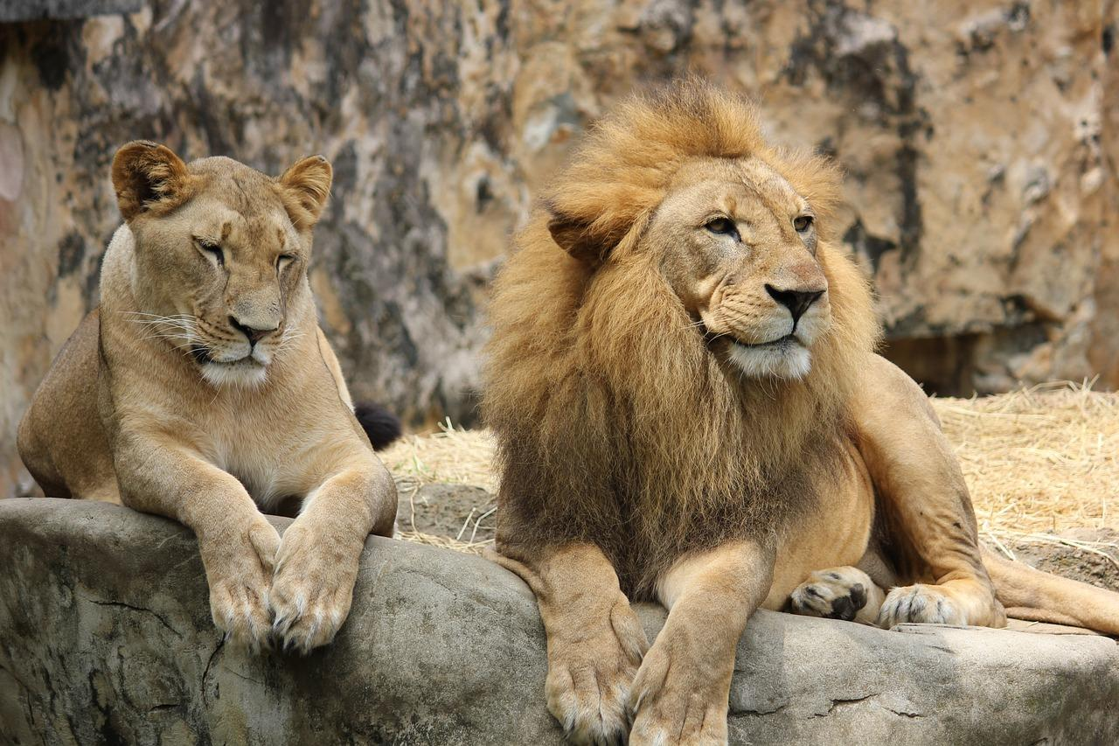
有些參考書把希伯來文gur 也列為獅子的一個名稱（幼獅）。然而，現在大多數學者認為這個詞指的是任何食肉動物的幼崽。只有在某個表示獅子的詞語也出現時，或者上下文清楚表明是指幼獅時，例如在平行結構中，才應該將其理解為「幼獅」。

討論
在各英文譯本中，幾個希伯來文詞語的翻譯似乎存在很大的混亂和不一致。在很大程度上，這是因為英文翻譯者和指導他們的解經家對獅子及其行為有許多錯誤的觀點。以AMO 3:4 為例，斯莫利（Smalley）和德瓦德（de Waard）在解釋這節經文時，與休厄爾•福斯布罗克（Hughell Fosbroke）和許多其他人的觀點應和；他說，「第一幅畫面中獅子的咆哮是兇猛的咆哮，牠一邊咆哮著一邊攻擊牠要殺死、吃掉的獵物。當有人聽到這咆哮聲時，便知道獅子已經捕捉到了獵物。然而，第二幅畫面是獅子把食物拖到巢穴後，發出心滿意足的吼叫。」
然而，獅子在攻擊獵物時並不咆哮（事實上，牠們通常會悄無聲息地咬死獵物），並且通常也不住在洞穴裡。另外，牠們吃東西的時候也不會發出心滿意足的吼叫。相反，牠們會對著想要分享美食的其他獅子低吼和吼叫。
有些讀者可能會認為，淳樸的古代人不太可能會知道獅子的這些細節。需要指出的是，在整個非洲，那些生活在有獅子地區的淳樸人們對獅子的習性非常熟悉，猶太作家也非常可能是這樣。因此，西方聖經學者的錯誤假設才是問題所在，而猶太作家並沒有錯誤的假設。這一部分的後文將提出證據，證明聖經作者對獅子的行為非常熟悉。
同樣，表示獅子的許多希伯來文詞語的意思也可能略有不同。對獅子及其行為的進一步研究有助於確定這些詞語的含義。
在聖經時期，獅子遍佈中東、美索不達米亞、埃及、蘇丹地區和埃塞俄比亞（古實）。
希臘文leōn 和拉丁文leo 是獅子的統稱，希臘文leontēdon 的意思大致是「兇猛的獅子」。

描述
為了消除目前聖經學者對獅子的許多錯誤假設，本手冊對獅子的描述會比其他動物更加詳細和廣泛。
獅子（學名Panthera leo ）是大型貓科動物中體型最大的動物，從鼻子到尾尖常可達到2.8米（9英呎），站立時肩高達1米（3英呎3英吋）。然而，獅子和孟加拉虎（學名Panthera tigris ）之間的體型差異很小。成年獅子比金錢豹（學名Panthera pardus ）至少長半米（20英吋），體重是其兩倍，經常重達250公斤（550磅）；比美洲豹（學名Panthera onca ）或山獅（美洲獅；學名Puma concolor ）要長30厘米（1英呎），多重100公斤（220磅）。獅子呈淡黃褐色，出生時有斑點，隨後在生長過程中逐漸消失。成年公獅的脖子和肩膀上長著鬃毛，顏色比其他部位的毛髮要深。有些獅子甚至有黑色的鬃毛。母獅和幼獅沒有鬃毛，看起來非常相像。
群體行為 ：獅子通常群居生活。獅群在英文中稱為pride（意為：驕傲），由一頭居統治地位的公獅（常稱為「那隻驕傲的雄獅」），加上一群成年和半成年的母獅，以及小公獅組成。公獅可能會離開獅群，偶爾會有一兩隻母獅跟著一隻流浪的公獅離開獅群，但在通常情況下，母獅會一直留在獅群中，彼此之間建立起非常緊密、持續一生的聯繫。佔統治地位的雄獅經常會對獅群中較年輕的公獅進行儀式性的攻擊，而後者會打滾表示屈服，而不是奮起搏鬥。
然而，當母獅進入交配期時，來自獅群內部和外部的成年公獅會挑戰佔統治地位的雄獅，並且互相挑戰，試圖與母獅交配。這會導致激烈的爭鬥。如果佔統治地位的雄獅被獅群內部的公獅打敗，牠會離開獅群獨自遊蕩，而獅群其餘的獅子則不會受到影響。如果來自外部的公獅取代了驕傲的雄獅，牠通常會趕走其他公獅；這些公獅會獨自或三五成群地遊蕩。這些流浪的公獅會試圖奪取其他獅群，或從其中偷走母獅。由於獨自遊蕩、捕獵時又沒有協助，因此被驅逐的雄性頭獅往往是飢餓、消瘦、營養不良和危險的。
母獅和幼獅 (Pixabay)在生產前兩三天，母獅會在一塊岩石或倒下的原木下面挖一個臨時的巢穴，並帶其他一兩頭母獅去造訪那裡。母獅在巢穴中生下幼崽後，其他母獅中的一隻會帶食物給她。這樣，母獅在生下幼崽的前一兩個星期便可以和幼崽待在一起。每隔三、四天，母獅便會把幼崽轉移到一個新的巢穴。當幼崽長到兩週大的時候，母獅會把牠們帶到獅群所在的地方，獅群通過舔幼崽來認識牠們。此後，幼獅就屬於獅群，會喝附近正處在哺乳期的任何母獅的奶。
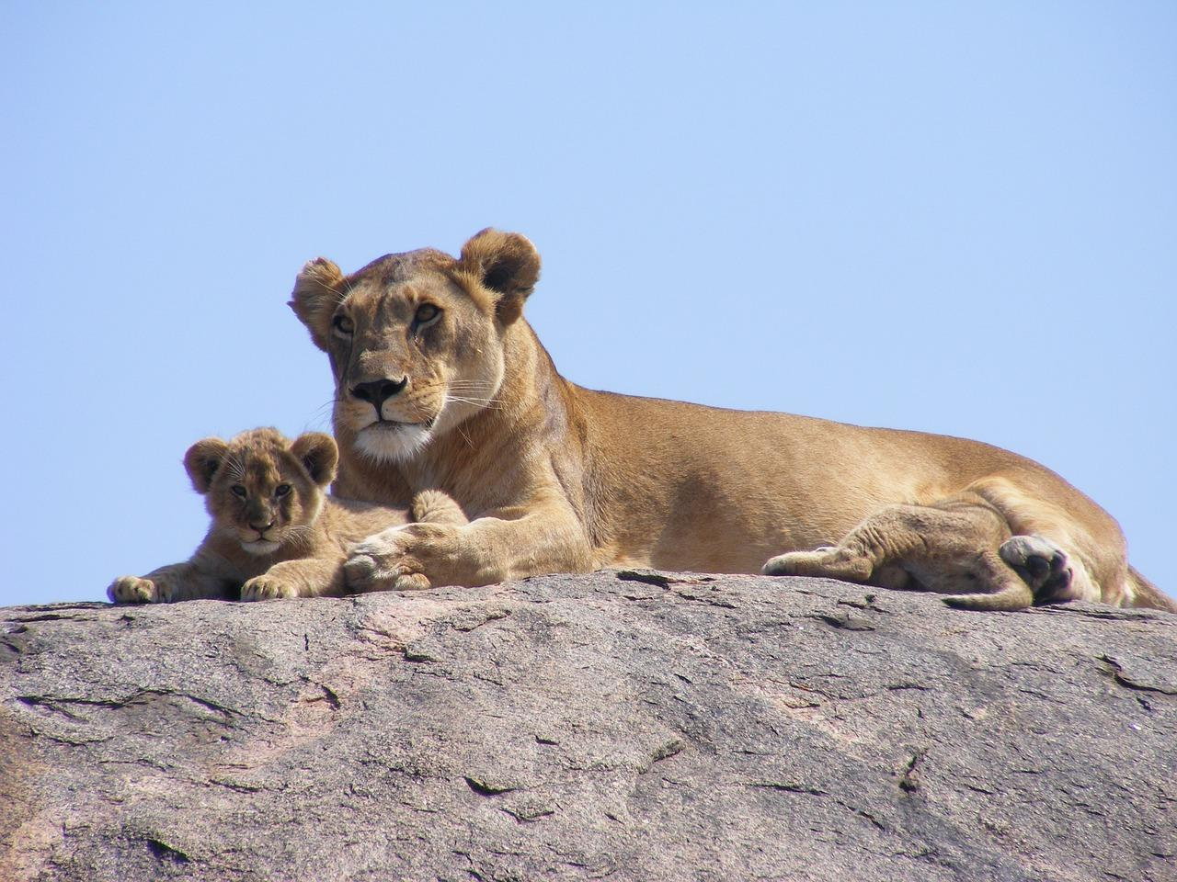
幼獅還沒有長大到可以捕獵時，會藏在灌木叢中，由獅群中的捕手負責捕獵。此後，幼獅會跟著狩獵的獅子，在一旁觀看如何捕食獵物。最後，母獅會幫助幼獅咬死較小的動物，直到幼獅能夠熟練地捕殺。這時，幼獅便會加入獅群捕食獵物。
獅群在同一片領地裡面共同生活。牠們會從肛門旁邊的腺體噴出液體在灌木和樹幹上，來作為標記。牠們會保護這片有標記的領地，防止其他獅子侵入。獅群在進食時會聚集在一起，進食後也待在一起，但在捕獵時會分散到領地的各處。
叫聲 ：獅子會發出許多種聲音，翻譯者在處理那些提到獅子發聲的經文時，要留心這一點。希伯來文詞語通常不是很具體，但上下文會表明聲音的類型。
在獅子發出的聲音中，咆哮是最響亮的，通常由公獅發出。人們認為，獅子咆哮是一種標記領地的行為，是保持獅群團結的一種方式。獅子通常在捕獵開始前發出咆哮，也是讓獅群知道分散開來的各個成員的位置。這在捕獵中是很重要的。獅子咆哮時，先發出一聲很長、很響亮的呻吟，然後發出較短、有節奏的喘息聲；這種喘息聲會重複多達20次，並且變得越來越柔和。任意兩隻獅子的咆哮都不完全相同，因此通過咆哮聲可以辨認出牠們。遊蕩的獅子還可以通過咆哮，讓其他獅子知道牠們是潛在的同伴。飢餓的獅子比飽食的獅子咆哮得更頻繁，表明了牠們的飢餓程度。
低吼是一種警告，是隨著每一次呼吸而發出的一種非常低沉的咕嚕聲。獅子低聲吼叫的目的是趕走陌生的獅子或其他潛在的敵人，如豹、鬣狗，或人類。當公獅或母獅發出低吼時，牠通常會向敵人靠近。如果低聲吼叫沒有達到預期的效果，獅子就會發出吼叫；吼叫與低吼相似，但是聲調更高，並且發聲時龇牙咧嘴，身體低蹲，耳朵向後放平。這通常是攻擊的前奏。真正攻擊敵人時，獅子會發出一聲低沉顫抖的嗚咽，隨之而來的爭鬥會伴隨著許多響亮的吼叫和低吼。
當多隻獅子一起吃一具屍體時，通常會發出很多吼叫、低吼和撕咬聲。
獅子發出的其他聲音還有：
— 獅群成員彼此不見兩三天後，再次碰面時會發出「嗚嗚」的聲音。這種聲音也用來召喚幼獅從藏身之處出來；
— 發情的母獅和交配中的獅子都會發出打哈欠般的呻吟；
— 獅子在追趕獵物，把牠們逼向埋伏著的其他獅子時會發出咕嚕聲；
— 表示滿足、響亮的呼嚕聲，和貓非常像。
獵食 ：獅子吃飽後，會在一起休息和放鬆兩三天。到休息時間快結束時，有些獅子會離開獅群的其他成員，朝著獵物可能正在吃草的地方移動。然後，在開始捕獵之前，牠們會斷斷續續咆哮一兩個小時，藉此把自己的位置告訴同伴。隨後，牠們會安靜下來，開始認真捕獵。捕獵通常有兩種形式。如果獵物附近有很好的隱蔽物，兩三隻母獅和幼獅會利用這些隱蔽悄悄跟蹤獵物。當足夠接近時，其中一兩隻會突然衝出撲向獵物，而其他獅子則會協調行動，阻斷獵物逃跑的所有路線。
公獅 (Pixabay)如果地形比較開闊，母獅和幼獅會在獵物的下風頭埋伏，然後，成年公獅比較明顯地前進到上風頭位置。然後，牠們一邊隨著呼吸發出響亮的咕嚕聲，一邊跑向獵物。不管用哪種方法，獅子第一次衝向獵物時，都會試圖咬住獵物的一條腿或脊椎，使對方失去行動能力。一旦獵物慢下來，便會有一頭獅子咬住牠的喉嚨，使其窒息而死。這樣造成的死亡通常相當緩慢。如果獵物很大，捕殺需要消耗相當多的力氣；獅子在開始進食前，通常會站著休息一下。
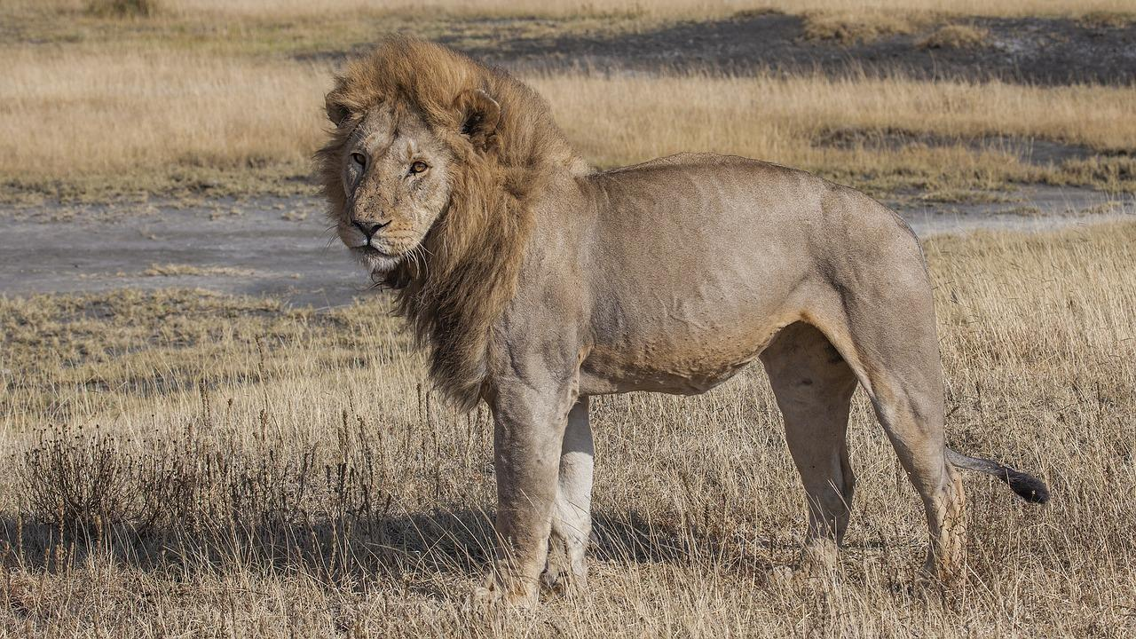
獨自流浪的公獅在捕獵中處於劣勢，經常挨餓。因此，牠們比獅群的獅子咆哮得更頻繁。牠們經常會咬死家畜，有時甚至會咬死人。
在捕食現場的獅子有資歷之分，年齡很重要。最年長的公獅或母獅首先開始進食，這是其他獅子可以加入的信號。如果獵物很大，牠們會相對安靜地進食。但如果獵物很小，就會有許多吼叫、低吼和撕咬聲。然而，每當領頭雄獅來到，正在進食的獅子便會退後，讓雄獅獨自進食。雄獅有時會讓一頭幼崽和牠一起進食，但不會允許成年的獅子這樣。只有在領頭雄獅吃飽後，其他獅子才會繼續進食。領頭雄獅很少參與追逐或捕殺獵物。牠們最多發起衝鋒，將獵物驅趕到埋伏著的母獅和幼獅那裡。

特殊意義或象徵意義
在聖經中，獅子象徵危險和毀滅，經常與熊成對出現。獅子也象徵極大的政治權力和君王的威嚴。

翻譯
在詳細討論具體的經文之前，我們需要先確定各個希伯來文詞語分別表示哪種獅子。
通過考察與希伯來文名詞一起出現的動詞和形容詞，我們發現：
’Ari ：這是最常用來表示獅子的詞語，在聖經中與許多動詞相關聯，包括屈身蹲伏、跳躍、吼叫、咆哮、捕殺、毀滅、撕碎獵物、折斷骨頭、攻擊、從隱蔽處衝出、趕散綿羊、踐踏和站在獵物上。與這個名詞一起使用的形容詞有強壯的、毀滅性的、勇敢的和飢餓的。
從以上證據可以看到，’ari 或其陰性形式’aryeh 是公獅或母獅的統稱。
’Aryeh ：雖然這個詞是陰性形式，但英文譯本無一例外地將其譯成"lion"（「公獅、獅子」），因為這個形式通常出現在希伯來文短語gur ’aryeh 中，短語的字面意思為「母獅的幼崽」；但在英文中，譯為"lion cub"（「幼獅」）更為自然。
Beney shachats ：這個表達的字面意思為「驕傲之子」，只在詩歌體的JOB 28:8 出現過一次，作為「獅子」（shachal ）的平行語。可能除了發音相似之外，這兩個表達都是指獅子。只有KJV 在譯文中反映出這一點。
Kefir ：與這個名詞相關的動詞包括殺戮、覓食、捕獵、吼叫、攻擊、衝出、撕碎獵物、咆哮和低吼。相關的唯一一個形容詞是「發怒的」。翻譯者通常將這個詞譯為「小獅子」。EZK 19:1–EZK 19:9 似乎支持kefir 是指小公獅，也是捕獵能手（參下面關於這段經文的討論）。
Laviy’ ：與這個名詞相關的動詞有低吼、吞吃、躺下、蹲伏和養育幼崽。同時出現的唯一一個描述性短語是「大牙齒」。這個詞通常譯成「母獅」（如JB ），似乎有充足的根據。
Layish ：這個名詞只出現了三次。同時出現的動詞短語有「因沒有獵物而死」；同時出現的形容詞有「行走時滿有威嚴」和「強壯的」。這些證據與「壯年獅子」或「勇猛的獅子」等理解相吻合。這個詞似乎是指居於統治地位的雄獅或「驕傲的雄獅」。在某些上下文中，有些譯本（RSV 、JB 、NAB ）將這個詞譯為「老獅子」，有誤導讀者之嫌。
Shachal ：同時出現的動詞有咆哮、獵殺和撕碎獵物。根據亞述文和古典阿拉伯文的證據，有些學者認為這個希伯來文詞語是源於一個更古老的閃語詞根，意思是「咆哮」或「發出召喚」。現有證據似乎都允許將shachal 解作「公獅」。這個詞可能用來指流浪的公獅，而不是指獅群中的獅子。
在一些英文譯本的《次經•馬加比傳》（《思》《瑪加伯傳》）中，希臘文skumnos 被錯誤地翻譯為"cub"（「幼崽」）或"whelp"（「幼獸」）。上下文說到這種動物在咆哮，而幼獅不會這樣做。這個詞似乎是指一頭強壯的年輕獅子。最好翻譯成壯年獅子（比較TEV "like a ferocious lion"，「如同兇猛的獅子」）。
在完全不知道獅子的地區，翻譯者最好借用主要語言、希伯來文或希臘文的詞語，而不要試圖找到一個當地的對等詞。這是因為經文對獅子行為的描述相當具體，如果用一種當地的動物來替代，那就不符合文本中提到的行為。尤其是，獅子是大型貓科動物中（除了獵豹之外）唯一一種以大家庭方式生活和捕獵的動物。
如果上下文有需要，翻譯者應盡量保留表示獅子的不同希伯來文詞語之間的細微差異，這通常可以使用簡短、自然的描述性短語來實現。然而，在一般情況下，如果上下文只用了一個希伯來文詞語表示獅子，那就沒有必要製造差異，使用一個表示獅子或母獅的詞語就足夠了。
表示獅子所發聲音的最常用希伯來文詞語有sha’ag 、(natan) qol 和naham 。當sha’ag 用在人類發聲的語境中時，是表示疼痛或悲痛的哭號。然而，在指動物發聲的語境中，這個詞可以表示疼痛和悲痛，也可以是一種攻擊性的聲音，因此可以翻譯為「痛叫、咆哮、呻吟、吼叫或低吼」，有時也可以翻譯為「厲吼」。有一個類似的阿拉伯文詞語，通常指牛的哞哞叫聲或山羊的咩咩叫聲。當sha’ag 用於獅子的時候，英文翻譯者一貫地翻譯成「咆哮」，因為他們誤以為獅子的「咆哮」是一種攻擊性的聲音。在大多數語境中，最好把這個詞理解為「低吼」或「吼叫」。
另一方面，（natan ）qol 是一個更為寬泛的表達，可以表示任何一種發聲，包括呼喚、呻吟或歌唱。英文翻譯者在AMO 3:4 將這個詞譯為「低吼」（"growl"；TEV 、REB 、NIV ）或「大叫」（"cry out"；RSV ）。在這節經文中，該詞與sha’ag 平行，因此這樣解釋的原因顯而易見。然而，採用「發出聲音」等中性的譯法也同樣合理。在所有表示獅子聲音的希伯來文表達中，這是最有可能表示咆哮的一個，尤其是在出現名詞shachal 且意指「獅子」的經文中，例如JOB 4:10 。
Naham 用於人類時，是指因為悲傷或痛苦而發出的呻吟；用於動物時，通常翻譯為「低吼」。
獅子的棲息地和ma‘on 在獅子相關語境中的意義 ：一般來說，ma‘on 是指住所、藏身之處或避難所。在聖經中一兩個地方，這個詞指的是軍事避難所或要塞。當用於動物時，可以表示「巢穴」（如豺狼的巢穴）、「藏身之處」、「領地」，或僅表示「發現動物的地方」。在所有英文譯本中，這個希伯來文的譯法要麼是"lair"（「洞穴」），要麼是"den"（「巢穴」）。這些譯法似乎也與人們對獅子行為的誤解有關。獅子通常不生活在洞穴或巢穴中，因此最好把ma‘on 翻譯成「領地」或「獅子生活的地方」。參下面關於AMO 3:4 的討論。
GEN 49:8; GEN 49:10 ：理解這段經文的關鍵是動詞‘alah 的意思。TEV 、REB 和NIV 把第9節中的‘alah 解作「返回」（TEV 甚至譯為「返回牠的洞穴」）。然而，這個希伯來文動詞更常見的意思是「起來、起身」，這在上下文中完全合理。如上文所述，獅子咬死獵物後，通常會站起來，喘著氣，休息幾分鐘，然後再蹲下進食。
JOB 4:10; JOB 4:11 ：在這段經文中，捕獵能手（kefirim ）的牙齒被敲斷，而領頭雄獅（layish ）因沒有捕獲到獵物而死亡，兩者之間有著明顯的邏輯關係。大多數英文譯本把taref 翻譯成"prey"（「獵物」），從而推斷出問題是缺少可以捕獵的動物。最好把這個詞翻譯成「捕獲的獵物」，即已被咬死的動物。
PSA 22:14 （《和》22:13）：這節經文的希伯來文清楚地指出，低吼、吼叫和撕碎獵物都是衝著詩人而去的。
JER 51:38; JER 51:39 ：有些英文譯本把kefir 理解為"young lions"（「小獅子」），這與經文描繪的畫面有些出入。這節經文不是指小獅子發出稚嫩的咆哮，而是指正在捕獵的飢餓獅子發出可怕的咆哮。
EZK 19:1; EZK 19:9 ：這段經文清晰呈現了母獅訓練幼獅成為捕獵能手的畫面，這很好地說明了kefir 的含義。
HOS 11:10 ：這裡的畫面是一頭獅子發出咆哮，而獅群中的其他成員咆哮回應。TEV 的譯法呈現的畫面是上帝向他的敵人發出怒吼，這並不合理。
AMO 3:4 ：翻譯者要決定獅子在這裡發出的是什麼聲音，以及發出聲音的原因。現有文本似乎表明獅子已經捕獲到了獵物，因此翻譯者可以按照這個前設來為sha’ag 和natan qol 選擇相應的譯詞。「吼叫」和「低吼」似乎是合理的選擇，不僅符合語境和獅子真實的行為，而且正確翻譯出了希伯來文詞根的意思。
接下來，翻譯者要為ma‘on 選擇合適的譯詞。「牠藏身的地方」與對句第一行中的「灌木」平行，因此這個表述非常合適。
這節經文中表示獅子的兩個詞語是’aryeh 和kefir 。前者應該譯為「母獅」，後者應該譯為「獅子」或「獵食的獅子」。
因此，《〈阿摩司書〉手冊》可以這樣改述為：「第一行的吼叫和第二行的低吼都是指獅子一起進食時發出的警告聲。」
《〈阿摩司書〉手冊》中的圖13給出了這樣一個分析：從「災難」的主題來看這節經文和論點之間的關係，這「災難」大概是指臨到獵物身上的災難。然而，如果認為獅子始終是上帝的象徵，那麼AMO 3:4 應該是指：因為災難已經臨到以色列，所以上帝發出「怒吼」（根據手冊的解釋），正如「獅子怒吼，因為牠已經抓住了獵物」。然而，在交錯配列結構的對應元素中，即在AMO 3:8 a中，手冊分析認為災難是在未來，因為「咆哮」被解作一種警告。因此，手冊在這些要點上的分析前後並不十分一致。
但是，如果低吼和吼叫（而不是咆哮）是指進食中的獅子之間的攻擊，或是指牠們對其他食肉動物和食腐動物的攻擊，那麼這些行為更接近警告，而不是毀滅。這種解釋能更好地把AMO 3:4 和AMO 3:8 a聯絡起來。如果AMO 3:8 a中的sha’ag 也翻譯為「吼叫」，則警告效果更是大大增強。
因此，《〈阿摩司書〉手冊》所示交錯配列結構的標題便是：
A 和諧
B 警告信號
C 災難
D 困惑
C' 災難
B' 警告信號
A' 和諧
有趣的是，這種譯法並沒有改變《〈阿摩司書〉手冊》中確定的基本論點，反而予以強化。
MIC 2:11; MIC 2:12 ：理解這節經文的關鍵是kefir ，該詞在這裡通常翻譯為「幼崽」，而ma‘on 、mir‘eh 和chor 則通常翻譯為「巢穴」、「獸穴」和「洞穴」。
RSV 、NEB 和REB 的預設是：獅子住在洞裡，而且把獵物帶到那裡面；這段經文中的公獅把獵物撕碎，來喂母獅和幼獅。TEV 的預設相同，但補充了在洞穴中喂獅子幼崽的觀點。然而，正如我們所見，獅子並不住在洞裡；公獅也不撕碎死屍來餵養幼獅，並且牠們當然也不餵母獅，而是和母獅爭奪肉食。
更好的解釋是：採用與上一段經文同樣的方法處理kefir ，將其解作「獵食的獅子」。Ma‘on 在這裡似乎指「居住的地方、領地」。NIV 和TEV 把mir‘eh 理解為「吃食的地方」，這也符合上下文。Chor 在這裡與me‘onot （「領地」）平行。Chor 通常是「洞」或「洞穴」的意思，可指一些母獅餵養哺乳期母獅的臨時洞穴。

